HW1

0616098 黃秉茂

原本bisection的方法會碰到問題，只能求一個根。所以要把方法改成先找出大概的極值點，先用該極值點和1這個區間找出較大的解，再用極值點和0這個區間找出較小的解。

牛頓法則是先假設根為1找出較大的解之後，再假設根為0找出較小的解。

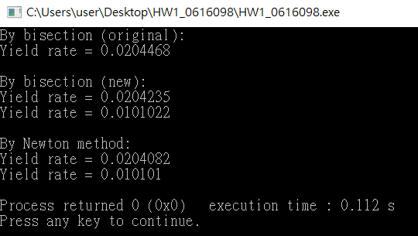

原本bisection的方法會碰到問題(只有一個解)

而用極值點算出來的bisection的答案和牛頓法算是接近。